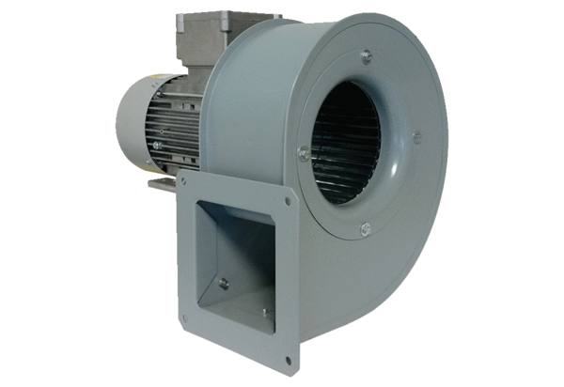Radiális légfúvó GRM 10/2 D ExCsomagolási egység: 1 darabVálaszték: C
Termékszám: 0073.0386Gyártó: MAICO

